1. 浏览器（IE）输入[www.gzhmu.edu.cn](http://www.gzhmu.edu.cn)
2. 点击网上办公，输入帐号密码。

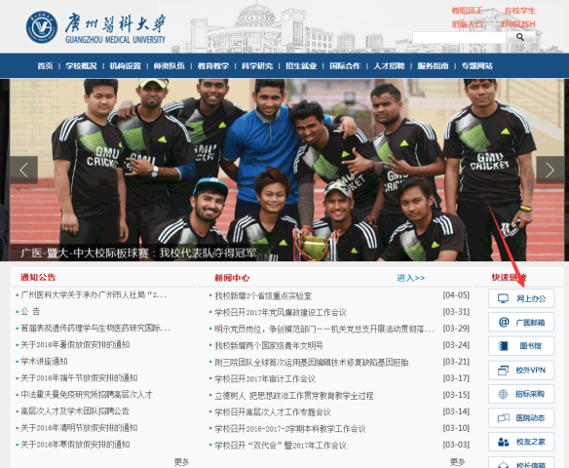

1. 点击“学生OA”

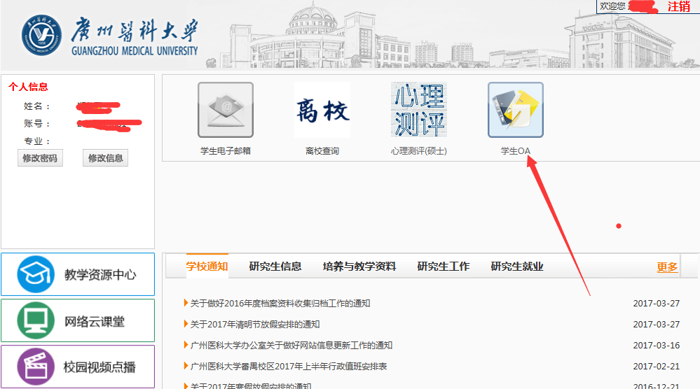

1. 点击“发起申请”，启动流程。

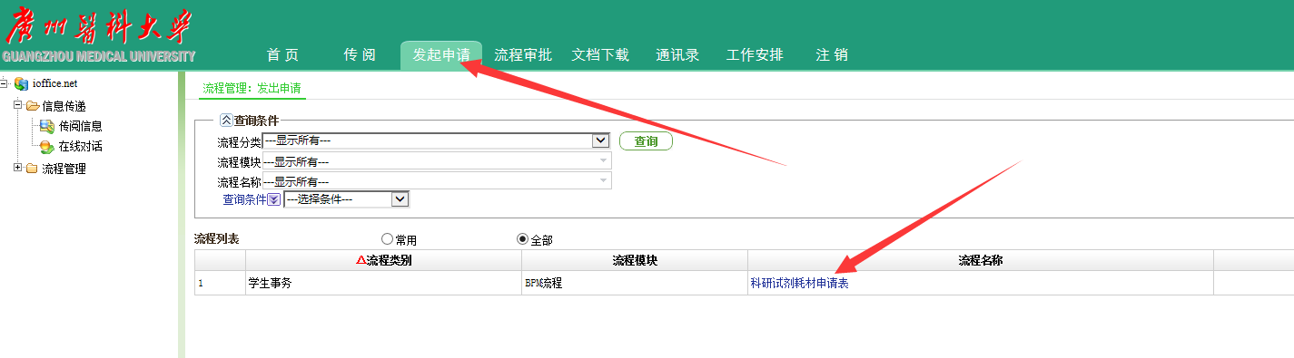

1. 填写相关信息后，点击“项目组其他成员验收”，选择对应的人员即可。

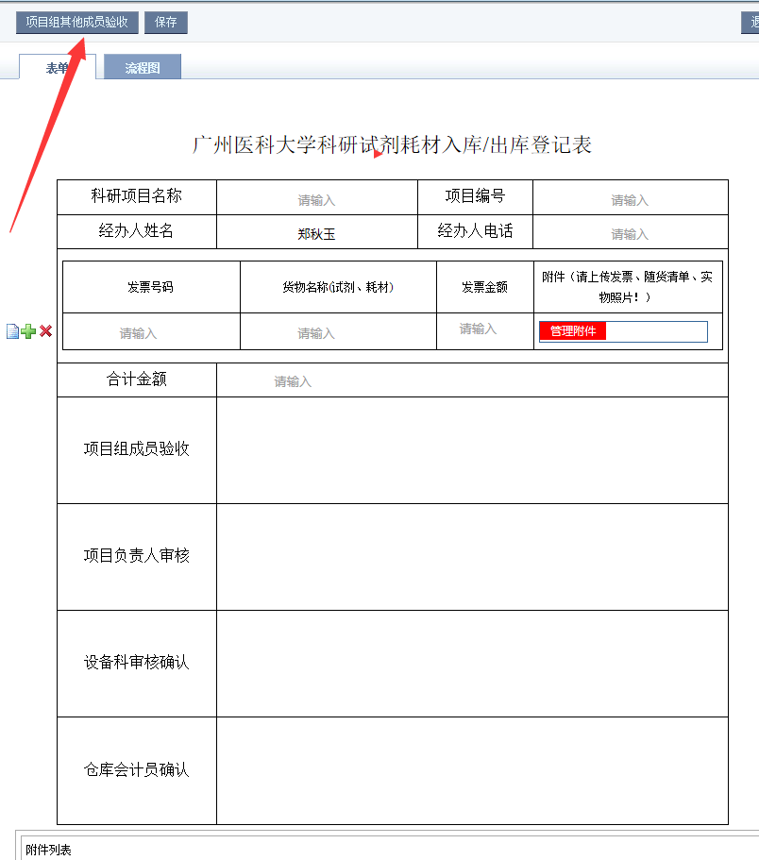

1. 选择执行人：搜索姓名后，点击左侧列表中的姓名，点添加按钮，之后确定；

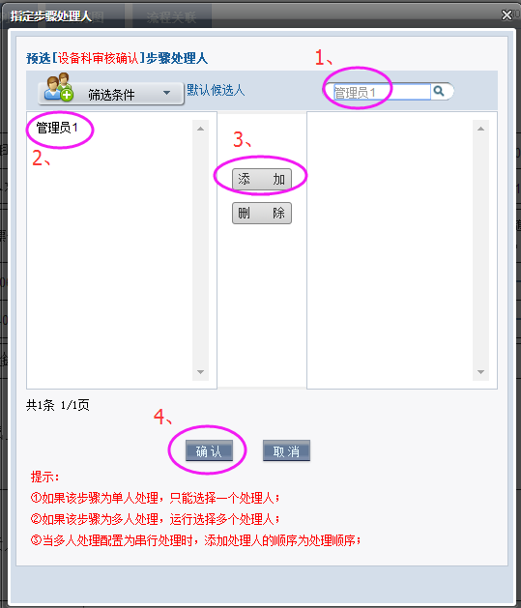

1. 填写审批意见后，选择下一步走向

